新 书 推 荐
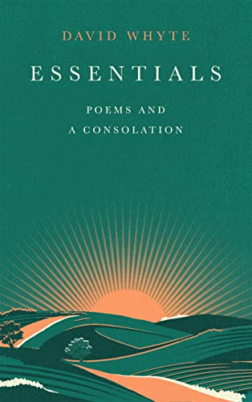
中文书名：《华彩集：大卫·怀特诗选》
英文书名：ESSENTIALS
作 者：David Whyte
出 版 社：Canongate Books
代理公司：Canongate /ANA/Claire Qiao
出版时间：2022年11月
代理地区：中国大陆、台湾
页 数：144页
审读资料：电子稿
类 型：诗歌

内容简介：

大卫·怀特曾说过：“伟大的诗歌，并非关乎经验，它们本身便是经验，能在身体中感受到”。《华彩集》汇集了他最好的诗作，每首诗都是为了捕捉经验本身，这些经验不管是在日常的转变中，还是在不断变化的季节中，抑或在更大的收获与悲伤的循环中，都是我们生命旅程的一部分。每首诗都有一个简短的背景介绍，说明它的写作地点和时间。它们宛如优雅的论证，共同支持着大卫·怀特最密切关注的理念——人类生活不能被划分为一件事或另一件事；相反，它最好被视为一种活生生的对话，一种介于之间又能实现超越的方式，一种由黑暗和光明构建的美，其本质既是深深的孤独，又是坦荡的公开。

作者简介：


国际知名诗人大卫·怀特（David Whyte）在太平洋西北地区安家，那里的雨水和多变的天空让他想起了更遥远的家乡：约克郡、威尔士和爱尔兰。他拥有海洋动物学学位，以及宾夕法尼亚州纽曼大学和不列颠哥伦比亚省维多利亚市皇家路大学的荣誉学位。他是十卷诗集和四本散文集的作者，还创作有一个录音合集。

谢谢您的阅读！
请将反馈信息发至： 乔明睿（Claire）
安德鲁﹒纳伯格联合国际有限公司北京代表处
北京市海淀区中关村大街甲59号中国人民大学文化大厦1705室, 邮编：100872
电话：010-82449026
传真：010-82504200
手机：15804055576
Email: Claire@nurnberg.com.cn
网址：www.nurnberg.com.cn
微博：http://weibo.com/nurnberg
豆瓣小站：http://site.douban.com/110577/
微信订阅号：ANABJ2002

